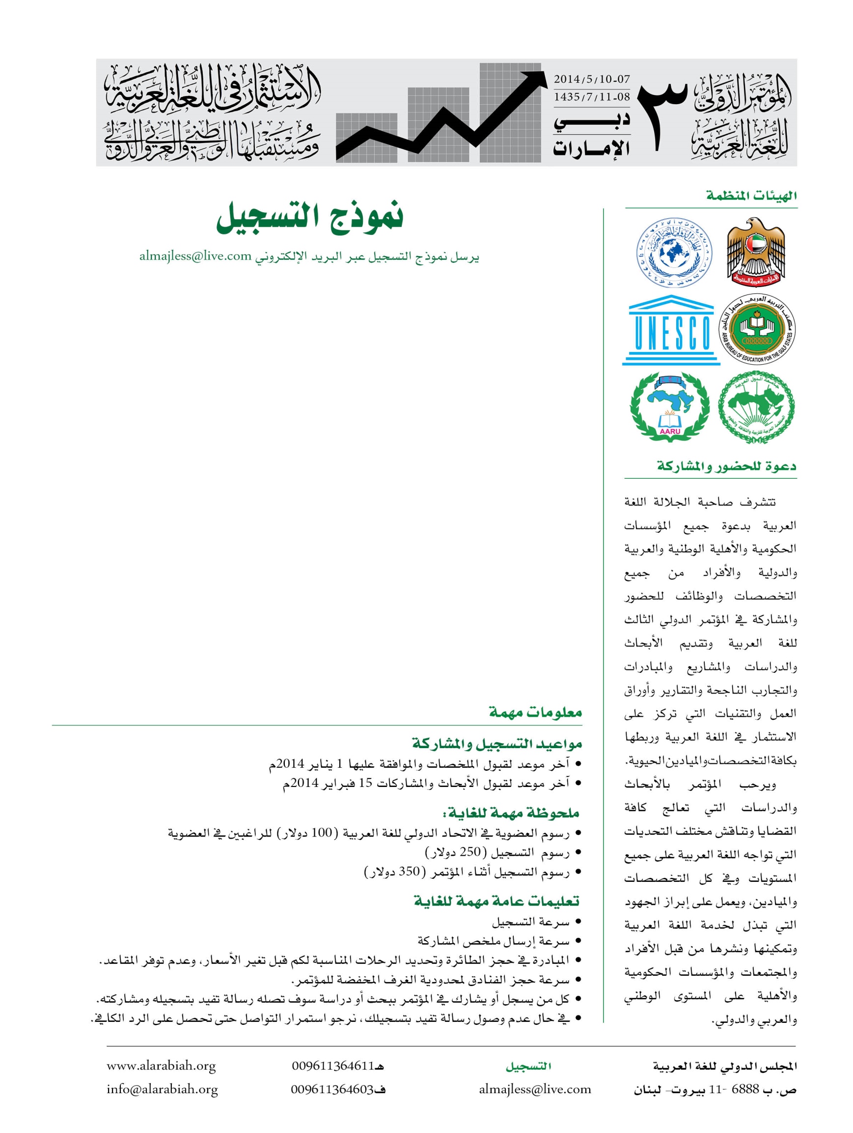
- الاسم ............................................................تاريخ تسجيلك..............................
- الجنس ............................................. الجنسية..................................................
- المؤهل العلمي .............................................. المرتبة العلمية..........................................
- التخصص .............................................. مسمى الوظيفة..........................................
- جهة العمل .........................................................................................................
- الجوال .................................................. الفاكس..................................................
- الهاتف .......................................... البريد الإلكتروني.......................................
- هل يرافقك أحد للمؤتمر؟ اذكر الاسم ( الأسماء )
.......................................................................................................................................................................................................................

- نوعية التسجيل: أرغب الحضور فقط ( )
أرغب المشاركة ببحث أو ورقة عمل ( )
نرجو موافاتنا بملخص المشاركة في حدود صفحة
- عنوان المشاركة أو البحث: ............................................................................................. ..............................................................................................................................................................................................................................................................................
- هل ترغب / ترغبين الإقامة في فنادق المؤتمر والحصول على التخفيضات؟
نعم ( ) أطلب نموذج حجز الفنادق من المجلس للحصول على التخفيض لا ( )

